Полина Ф
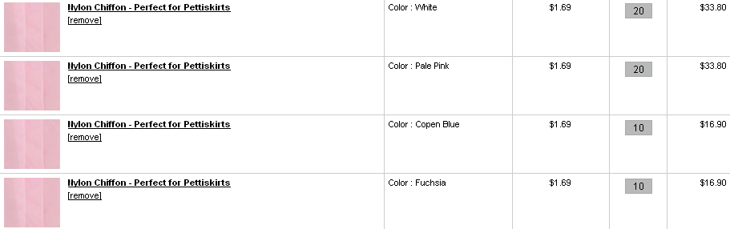
Итого: 101,40*1,1*31 = 3458руб
Доставка по США бесплатная.
К оплате: 3458руб

